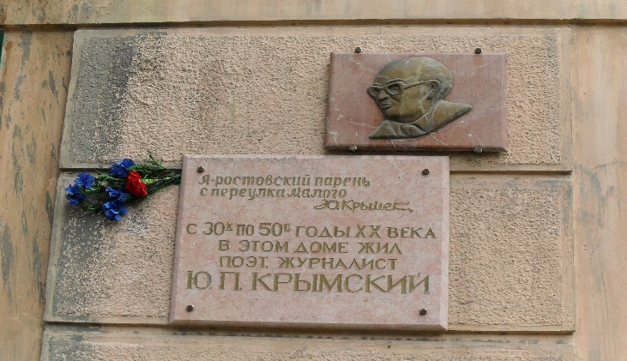
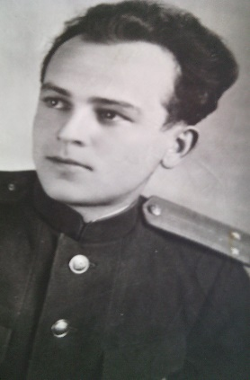
Письмо в «Бессмертный полк» Ю. П. Крымскому
Я — ростовский парень с переулка Малого
Ю. П. Крымский
Здравствуйте, Юрий Павлович! Меня зовут Чевилева Елизавета, я ученица 8 «Г» класса МАОУ «Гимназия №76». В этом письме я хочу выразить свою огромную благодарность Вам, советскому журналисту, писателю, участнику Великой Отечественной войны!
Впервые услышала о Вас на уроке литературы, во время одной из бесед о Великой Отечественной Войне. В Ваших стихах я нашла что-то теплое, родное, очень правильное, но совсем простое. Простота... А ведь именно ее порой так не хватает в литературе. Правда, скрытая за вуалью метафор и красивых рифм, часто становится совсем не похожа на правду. Она становится фальшивой, неправильной. В Ваших же произведениях все совсем по-другому.
Журналистика всегда казалась мне интересной. Работа фронтового журналиста, не только уникальна и многогранна, но и во многом опасна. Как много Вы сумели донести до читателей в своих произведениях и как правдиво рассказали о войне!
Если бы каждый день войны можно было бы описать хотя бы одной строчкой, одним словам, скольким людям это дало бы пищу для размышления? Мировоззрение скольких это бы перевернуло?
Если бы можно было пообщаться с Вами вживую! Проникнуться атмосферой военного дела, военной корреспонденции. Однако Вы – часть истории, а история не терпит сослагательно наклонения.
Спасибо Вам, Юрий Павлович, за богатейшее наследство, оставленное будущим поколениям, – бесценный опыт, вложенный в Ваши произведения! Спасибо Вам за счастливую жизнь, за будущее, которого могло бы и не быть… Я горжусь Вами, замечательный ЗЕМЛЯК!
Малая родина в каждом из нас,
Вечно живёт, молодя нашу душу,
Как корни жизни всегда и сейчас,
Связи с тобой никогда не нарушу. (Ю.П. Крымский)
Работа Чевилевой Елизаветы-8Г класс МАОУ «Гимназия №76», учитель: Подвинцева Е.В.

